Gambar 1. One-Shot Case Study
.
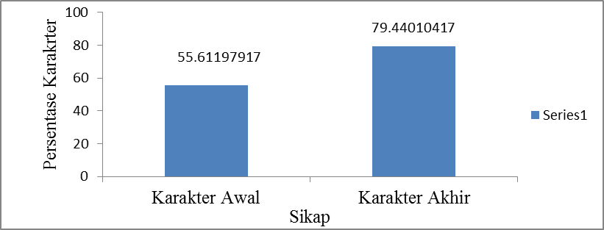
Gambar 2 Persentase Peningkatan Karakter Peserta Didik

